Tecnología centrifuga para deshidratación de lodos higroscópicos generados en la Planta de Tratamiento de agua ácida
(EGS - Gestión del agua en operaciones y el entorno)

Rodolfo Rengifo Roddriguez¹, Carlos Meléndez Quezada²

¹ Autor: Minera Chinalco Perú S.A, Av. Santa Cruz N°180 Torre A, San Isidro, Lima, Perú (rrengido@chinalco.com.pe y 948 310 625)
² Coautor 1: Minera Chinalco Perú S.A, Av. Santa Cruz N°180 Torre A, San Isidro, Lima, Perú (cmelendez@chinalco.com.pe y 950 950 672)
____________________________________________________________________________________

RESUMEN
Minera Chinalco Peru S.A (Chinalco), realiza la explotación del yacimiento pórfido de cobre Toromocho, ubicado en el distrito de Morococha, provincia Yauli en la región Junín, a 150 km al noreste de Lima.

Chinalco asumió el compromiso de construir y operar una planta de tratamiento para las aguas ácidas que descarga el Túnel Kingsmill, el agua ácida de mina que se descarga en el tunel producto de la operación de Toromocho es entre el 8% al 10% del flujo total, el resto corresponde a otras operaciones mineras que descargan sus efluentes en dicho túnel. La planta de tratamiento está situada en el distrito de Yauli, provincia de Yauli, departamento de Junín.

La planta de tratamiento tiene una capacidad de 1400 L/s, de acuerdo con el diseño, la planta puede tratar agua acida con 3.5 de pH, 150 ppm de sólidos suspendidos, 1.61 ppm de hierro disuelto, 3.5 ppm de aluminio disuelto, y 4.3 ppm de cobre disuelto principalmente. La planta de tratamiento genera dos productos, un efluente tratado para el uso en la planta de concentradora y un lodo para su almacenamiento.

Los lodos generados durante el tratamiento del agua ácida de mina mediante el proceso HDS (High Density Sludge) son del tipo higroscópicos. El proceso de tratamiento consiste en la adición de cal en un tanque de mezcla de cal/lodo, que luego reacciona con el agua ácida en dos tanques de neutralización y precipitación de los diferentes iones metálicos en forma de hidróxidos, los sólidos generados pasan al clarificador, donde el agua tratada que sale por el rebose de clarificador, una parte es descargada al medio ambiente y la otra parte es enviada a la planta concentradora, mientras que los lodos generados son enviados a las pozas de almacenamiento para su deshidratación natural.

La operación de la planta de tratamiento con dos pozas de almacenamiento de 67,000 m³ de capacidad donde se realiza la deshidratación natural o secado de los lodos y una poza de emergencia de 35,000 m³ de capacidad. Una vez llena la poza de almacenamiento, pasa a la etapa de deshidratación natural, según diseño dichas pozas considera un tiempo de deshidratación de 6 meses para lograr un lodo con 45% sólidos, para luego ser transportado mediante volques a su disposición final.

Según los registros operativos de la planta de tratamiento de agua ácida del Tunel Kingsmill, en los últimos dos años el pH ha venido disminuyendo de 3.5 a 3.15, mientras que la concentración de sólidos totales se ha incrementado de 150 ppm a 1460 ppm y la concentración metálica ha aumentado considerablemente, por ejemplo el hierro disuelto ha aumentado de 1.61 ppm a 105.53 ppm, el aluminio de 3.5 ppm a 24.4 ppm, el cobre de 4.3 ppm a 37.13 ppm, otros metales también se ha incrementado la concentración. La condición actual de la calidad del agua ácida que ingresa a la planta de tratamiento a ocasionando un incremento del 50% en el consumo de cal, incremento en la generación de sólidos producto de la precipitación de iones metálicos, y reduciendo el tiempo de llenado de las pozas, por ejemplo, en épocas de lluvia se logró llenar una de pozas en un mes produciendo un retiro anticipado de los lodos deshidratados.

Chinalco, considera la necesidad de desarrollar procesos para el tratamiento de los lodos generados en la planta de tratamiento de agua ácida a partir de las opciones tecnológicas que actualmente existente para incrementar el porcentaje de sólidos y reducir el tiempo de deshidratación. Dado que el tipo de lodo generado tiene características higroscópicas, es decir, que retienen agua mantienen una condición sólida y estable, pero con alto contenido de humedad.

Ante lo descrito y comprometidos con el desarrollo sostenible y tecnológico, a través de la gerencia de Desarrollo de Proyectos se realizaron diversas pruebas a nivel laboratorio y pruebas piloto para la deshidratación de los lodos mediante tecnología centrifuga (Decanter), logrando obtener un lodo deshidrato con 52% de sólidos en promedio en minutos siendo mayor al 45% de sólidos que se obtienen en una deshidratación natural en 6 meses.

La metodología usada fue para demostrar la viabilidad de la deshidratación de los lodos higroscópico en minutos mediante el uso de la tecnología centrifuga, para ello se instaló una planta piloto de 4 m³/h de capacidad dentro de la planta de tratamiento de agua ácida, la planta piloto opero por un mes, donde se trataron directamente los lodos a diferentes concentraciones de sólidos y variando el uso de floculante, logrando mantener una operación constante y alcanzando una alta eficiencia de deshidratación.

Para la validación del proceso, se realizaron en total 56 pruebas piloto, de las cuales 33 pruebas se realizaron con floculante donde se logró obtener un lodo deshidratado en promedio 49.15% de sólidos y 23 pruebas se realizaron sin floculante donde se logró obtener un lodo deshidratado en promedio 57.57% de sólidos.

1. Introducción

En la última década, se ha generado un gran interés por el desarrollo de proyectos mineros, esto debido al contexto económico y a los altos precios de algunos metales críticos como el oro, cobre, plata, etc.; la actividad minera genera el almacenamiento en zonas específicas del material no económico como relaves y desmonte o roca estéril (Ait-khouia et al., 2025).

Los desmontes de mina contienen minerales con sulfuros donde el Fe³⁺, O₂, agua y diversidad microbiana son los factores importantes que promueven la generación de ácido y la disolución de metales pesados (Dong et al., 2022; Bao et al., 2022). Por ello, el drenaje ácido de mina (acid mine drainage, AMD) que sale de las pilas de los desmontes son una preocupación ambiental de las empresas mineras (Su et al., 2024), debido a su fuerte acidez, alta concentración de iones metálicos, metaloides y sulfatos (Yang et al., 2023).

Por ello, la industria minera a realizado un gran avance en el tratamiento del AMD mediante: precipitación de neutralización química, filtración por membranas, intercambio iónico y biorremediación (Yuan et al., 2022). El proceso de neutralización química se realiza principalmente con cal, hidróxido de sodio, carbonato de sodio y sulfuros (Kaur et al., 2018). La neutralización es un proceso económico y sencillo de operar, formando hidróxidos metálicos heterogéneos que son anfóteros y en algunos casos se pueden redisolverse (Pohl, 2020). Dicho proceso genera grandes volúmenes de lodos que requieren su tratamiento y disposición final (Wei et al., 2005).

En Minera Chinalco, siempre estamos comprometido con el desarrollo sostenible de nuestras áreas de influencia, por ello, al adquirir el proyecto Toromocho, se asumió el compromiso de construir y operar una planta de tratamiento de usando la tecnología de lodos de alta densidad (High Density Sludge, HDS) para las aguas ácidas que descarga el Tunel Kinsmill (Polo, 2010).

La operación actual de Toromocho consiste en la extracción del mineral con el método a tajo abierto, el mineral con valor económico es enviado a la planta concentradora de 170 ktpd, mientras que mineral de baja ley de cobre y el mineral sin valor económico o desmonte es enviado a su respectivos depósitos (Walsh Perú, 2020), la ubicación de los depósitos se muestra en la Figura 1.

Figura 1: Ubicación de depósitos de mineral de baja ley y depósitos de desmonte.
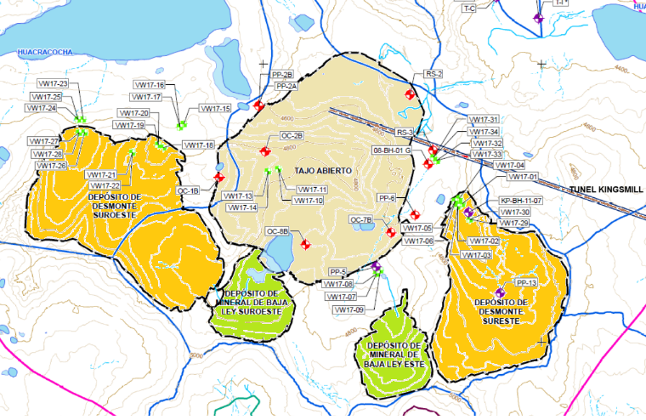
Fuente: Actualización del Estudio Hidrológico e Hidrogeológico de la Operación Toromocho (2020).

Al ser un yacimiento de pórfido de cobre, el desmonte almacenado contiene minerales sulfurados tales como: pirita, calcopirita, marcasita, etc. Dichos minerales en presencia de oxígeno, agua y bacterias oxidantes, se produce la oxidación de la pirita y otros minerales sulfurados, la oxidación de la pirita es un proceso complejo que libera hidrógeno (H⁺), sulfatos (SO₄²⁻) y iones ferrosos (Fe²⁺), (Ec. (1)); el agua con oxígeno disuelto reacciona con los iones ferrosos (Fe²⁺) formando iones férricos (Fe³⁺), (Ec. (2)); así mismo la pirita (FeS₂) en contacto con los iones férricos (Fe³⁺) genera la disolución de la pirita formando iones ferrosos (Fe²⁺) y sulfatos (SO₄²⁻) incrementando la acidez de efluente, (Ec. (3)); los iones férricos (Fe³⁺) pueden precipitarse formando hidróxido de hierro, (Ec. (4)), (Nguegang & Ambushe, 2024).

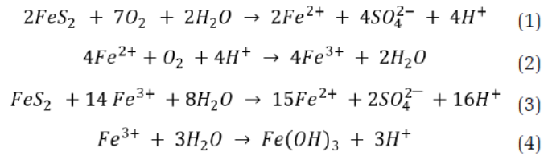

En la operación de Chinalco, el agua ácida de mina generado en los depósitos de mineral de baja ley, desmonte y mina son colectadas en las pozas A y C, luego son descargados al Tunel Kingsmill donde se mezcla con los efluentes de otras operaciones mineras que drenan por gravedad hacia la planta de tratamiento de agua ácida, donde se usa el proceso HDS y neutralización con cal generando dos productos, un efluente tratado que se descarga al medio ambiente y se envía a la planta de procesos y otro efluente que viene a ser los lodos generados por la precipitación de metales que son enviados a las pozas de secado, ver Figura 2.

Figura 2: Diagrama general de proceso de tratamiento agua ácida de mina
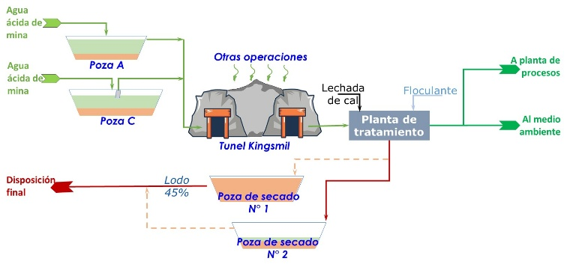
Fuente: Elaboración propia. Chicalco, ingeniería de procesos.

La planta de tratamiento tiene una capacidad de 1400 L/s para tratar aguas acidas con 3.5 de pH, del flujo que ingresa a la planta, entre el 8% al 10% representa la descarga de agua ácida de la operación de Toromocho. Así mismo se cuenta con dos pozas de almacenamiento de 67,000 m³ de capacidad donde se realiza la deshidratación natural o secado de los lodos y una poza de emergencia de 35,000 m³ de capacidad, el diseño de las pozas consideró un tiempo 6 meses para la deshidratación natural y lograr 45% sólidos el lodo deshidratado que posteriormente es transportado mediante volques a su disposición final.

De acuerdo con los registros de operación de la planta de tratamiento, según los criterios de diseño y la condición actual de la planta de tratamiento en los últimos 2 años el agua ácida a reducido su pH en 10%, la concentración de los sólidos suspendidos se ha incrementado en casi 10 veces, la concentración metálica también se ha incrementado, por ejemplo, el contenido de hierro disuelto se ha incrementado en 65 veces, ver Tablas 1.

Tabla 1: Parámetros de diseño y operación actual
Fuente: Memoria descriptiva Upgrade planta de tratamiento de aguas acidas de kingsmill (2025).

Por ello, el tratamiento actual del agua ácida que descarga el Tunel Kingsmill ha generado un incremento de consumo de cal en 50% aproximadamente respecto al consumo de diseño, debido al mayor consumo la etapa de neutralización para lograr un pH de 10 y por el mayor consumo en la etapa de precipitación, es decir que al tener mayor cantidad de iones metálicos se requiere más iones OH⁻ para la formación de hidróxidos. Esto produjo el incremento de generación de sólidos en el tratamiento de agua ácida.

Principalmente durante las épocas de lluvia, la planta de tratamiento de agua ácida, en el clarificador se produce un incremento de flujo de lodos hasta 120 m³/h y el porcentaje de sólidos se reduce hasta 7%, esto ocasiona un llenado rápido de las pozas de almacenamiento y retiro anticipado de los lodos que estaban en proceso de deshidratación natural, por ejemplo una de las pozas se ha llenado en un mes y se ha retirado lodos de las pozas con 25% a 30% de sólidos sin llegar al porcentaje de sólidos esperado, siendo dichos puntos los problemas principales de la operación actual. Dichos problemas ocasionan un incremento en el costo operativo por el manejo de los lodos hacia su disposición final y riesgo en la operación de la planta de tratamiento por la falta de disponibilidad de las pozas vacías para el almacenamiento de los lodos.

Por lo expuesto, se requiere garantizar mantener una operación continua de la planta de tratamiento de agua ácida. Al estar Chinalco, comprometido con el desarrollo sostenible y tecnológico, a través de la gerencia de Desarrollo de Proyectos se realizaron pruebas a nivel laboratorio y pruebas piloto para la deshidratación de los lodos mediante tecnología centrifuga (Decanter). La prueba piloto se realizó en la planta de tratamiento con un equipo decanter de 4 m³/h de capacidad, se realizaron 56 pruebas obteniéndose un lodo deshidratado con 49.15% de sólidos usando floculante y 57.57% de sólidos sin uso de floculante.

El uso de la tecnología centrifuga permite a Minera Chinalco una mejora en eficiencia de deshidratación de lodos garantizando tener un lodo con 50% de sólidos, así mismo es una solución al tiempo de deshidratación reduciendo de 6 meses a 10 minutos aproximadamente y contribuye con el desarrollo sostenible dado que el 100% del agua filtrada retorna al proceso mientras que con las pozas el agua se pierde por filtración.

2. Objetivos

Demostrar que los lodos higroscópicos generados en la planta de tratamiento de agua ácida pueden deshidratarse directamente mediante la tecnología centrifuga, garantizando una operación continua, estable y recuperando el 100% del agua filtrada al proceso, logrando optimizar los tiempos de deshidratación y costos operativos.

3. Compilación de Datos y Desarrollo del Trabajo

La metodología usada para demostrar la viabilidad de la tecnología de centrifuga fue realizar pruebas a nivel de laboratorio y posteriormente la instalación y operación de una planta piloto de 4 m³/h de capacidad, ubicada dentro de la planta de tratamiento de agua ácida de Kingsmill con una capacidad, la cual estuvo en funcionamiento por un mes.

3.1 Descripción de la tecnología centrifuga

Los equipos centrifuga constan de un recipiente horizontal de pared sólida con una zona cilíndrica y una zona cónica (Berk, 2009). La pulpa para tratar ingresa por el bowl a través de la tubería de alimentación (2). Debido a la fuerza centrífuga creada por la rotación del conjunto, la alimentación se acelera en el interior del rotor. La fuerza centrífuga hace que las partículas más pesadas (los sólidos) se depositen en la pared interior del rotor. El tornillo sinfín (1), gira lentamente con respecto al bowl (la velocidad diferencial) y así los sólidos son transportados hacia el extremo cónico del bowl y salen por las aberturas de descarga de sólidos en el extremo estrecho de la sección cónica. Los sólidos finalmente caen por la zona de descarga de sólidos (4). El líquido fluye en sentido contrario. La separación tiene lugar a lo largo de toda la longitud de la sección cilíndrica del bowl, y el líquido clarificado sale del rotor por la brida del lado ancho y cae por la zona de descarga de líquido (3) situado debajo del bastidor.

Figura 3: Partes principales del decanter
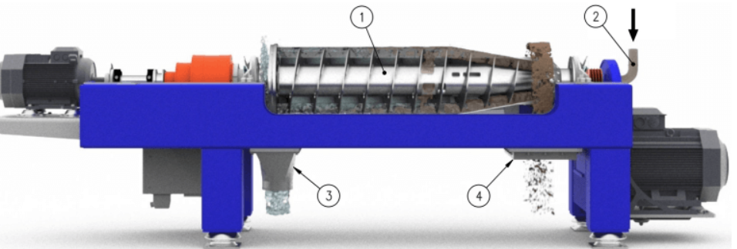
Fuente: Pagina web de proveedor de equipo decanter.

3.2. Pruebas a nivel laboratorio

El objetivo de estas pruebas fue analizar la eficiencia de deshidratación lodos generados en la planta de tratamiento de agua ácida de Kingsmill mediante la tecnología centrifuga. Para ello se realizaron las siguientes actividades.

En abril del 2024, se tomaron tres muestras de lodos en la descarga del underflow del clarificador de la planta de tratamiento, dichas muestras fueron enviadas a tres proveedores que suministran la tecnología centrifuga.

Cada proveedor caracterizó las muestras enviadas y realizaron las pruebas centrifugas para determinar el porcentaje sólidos en el lodo deshidratado y el número de etapas de centrifugado que tendría la etapa industrial.

3.2. Pruebas a nivel piloto.

Las pruebas piloto se realizaron en julio del 2024 según el diagrama de flujo detallado en la Figura 4, que consistió en lo siguiente:

- Mediante una manguera se derivó lodos del underflow del clarificador hacia un tanque de almacenamiento hasta ser llenado.
- Los lodos fueron homogenizados con el agitador.
- Se preparó floculante en dos tanques IBC.
- Luego se puso en funcionamiento el decanter en vacío.
- Mediante una bomba se alimentó los lodos desde el tanque hacia el decanter.
- Los lodos deshidratados fueron recepcionados en una carretilla que luego fueron transportados y almacenados sobre una geomembrana.
- El agua filtrada fue almacenada en un tanque IBC que descargo por gravedad hacia el sumidero de la planta de tratamiento.
- Se realizaron pruebas de deshidratación a diferentes velocidades del bowl, con y sin dosificación de floculante, en total se realizaron 56 pruebas de forma continua.
- Se tomaron muestras en la alimentación, lodo deshidratado y agua filtrada, dichas muestras fueron enviadas al laboratorio de la planta de tratamiento para su caracterización física.
- Los datos fueron colectados en las hojas excel de control operativo de cada una de las pruebas, posteriormente se construyeron las grafica para el análisis de los resultados.
Figura 4: Diagrama de proceso de planta piloto

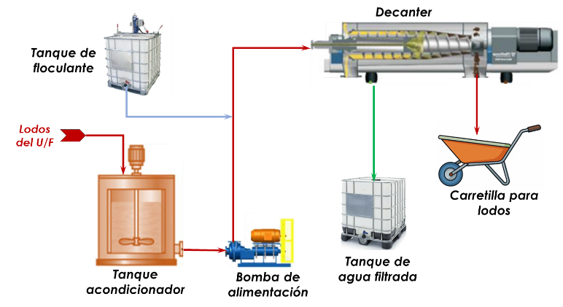
Fuente: Elaboración propia. Chicalco, ingeniería de procesos.

Los equipos de la planta piloto fueron ubicados al interior de la planta de tratamiento de agua ácida, adyacente al clarificador, ver Figura 5.

Figura 5: Equipos de planta piloto
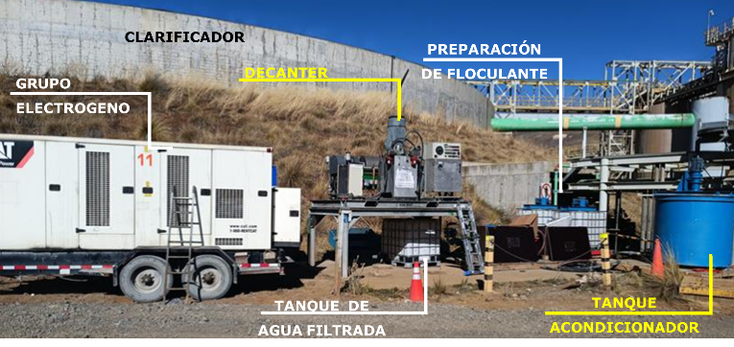
Fuente: Elaboración propia. Chicalco, ingeniería de procesos.

4. Presentación y discusión de resultados

4.1. Pruebas a nivel de laboratorio

A continuación, se detalla los resultados obtenidos de los proveedores de tecnología centrifuga.

Proveedor 1

Según la muestra enviada, determino que los lodos tienen 7.61% de sólidos. En el equipo de centrifugado realizó la prueba de deshidratación de lodos donde elevó los sólidos de 7.61% a 14.84%. Con la finalidad de aumentar el porcentaje de solidos a la muestra inicial, se realizó una decantación para tener una muestra de 20.2% de sólidos, ha esta nueva muestra se realizó la prueba de deshidratación y se elevó los sólidos de 20.2% a 32.20%. Ante los resultados obtenidos se determinó que es necesario 02 etapas es serie de decanters para elevar los sólidos de 7.61% a 25%.

Proveedor 2

Según la muestra enviada se determinó que los lodos tienen 9.6% de sólidos y un pH 7.14. En el equipo de centrifugado realizó las pruebas de deshidratación de lodos donde dosifico 50 g/m³ de floculante RP630, dichas pruebas lo realizaron a 3500 RPM, 4000 RPM y a 5000 RPM, se obtuvo 26% de sólidos en el lodo deshidratado a una velocidad de 5000 RPM, ver Figura 6.

Figura 6: Porcentaje de sólidos en función de la velocidad de centrifugado
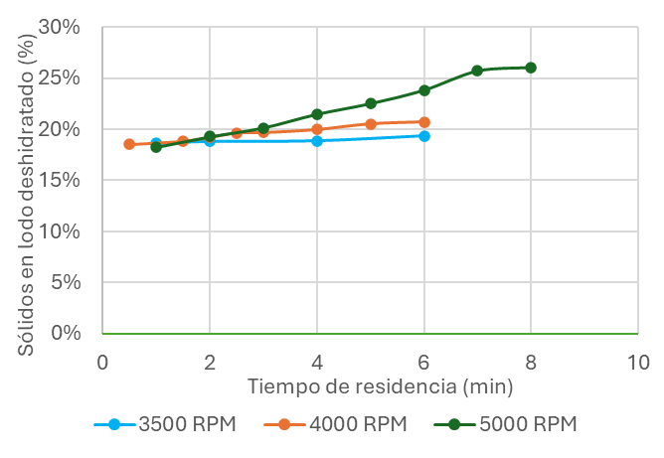
Fuente: Elaboración propia. Chicalco, ingeniería de procesos.

Luego se realizaron pruebas manteniendo la velocidad de centrifugado de 5000 RPM y solo modificó la dosificación de floculante, se obtuvo 27.5% de sólidos en el lodo deshidratado dosificando 200 g/m³ de floculante. Ante los resultados obtenidos es posible con un decanter elevar los sólidos de 9.6% a 27.52%, ver Figura 7.
Figura 7: Porcentaje de sólidos en función de la dosificación de floculante.
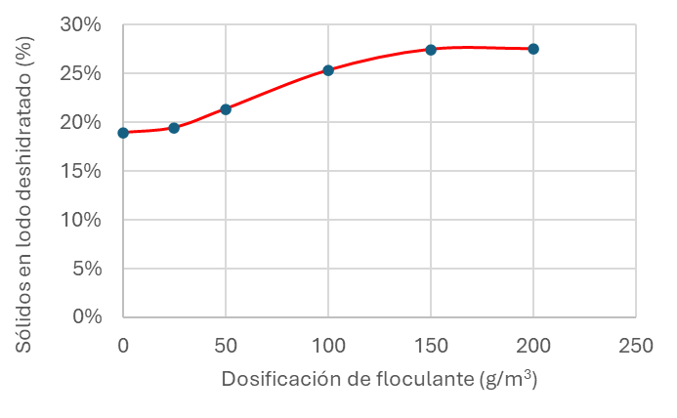
Fuente: Elaboración propia. Chicalco, ingeniería de procesos.

Se realizó pruebas variando el porcentaje de sólidos en la muestra, dichas pruebas se realizaron a 4000 RPM y 5000 RPM, con una alimentación de 25% de sólidos y a una velocidad de 5000 RPM se logró obtener un lodo deshidratado con 33.7% de sólidos, ver Figura 8.

Figura 8: Porcentaje de sólidos en función de los sólidos en la alimentación
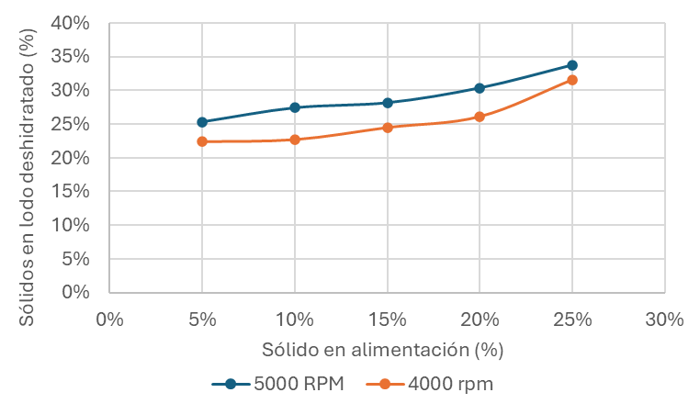
Fuente: Elaboración propia. Chicalco, ingeniería de procesos.

Proveedor 3

Según la muestra enviada se determinó que los lodos tienen 8.7% de sólidos y un pH de 7.47. En el equipo de centrifugado realizó la prueba de deshidratación de lodos a una velocidad de 1000 RPM, 3000 RPM, 3000 RPM + polímero, por un tiempo de 5 minutos cada prueba.

Según las pruebas a una velocidad de 3000 RPM y sin polímero se obtuvo un lodo deshidratado con 19.72% de sólidos y a 3000 RPM con polímero se obtuvo un lodo deshidratado con 20.56% de sólidos.

4.2. Pruebas a nivel de piloto

En la operación de la planta de tratamiento de agua ácida, la concentración de sólidos en la descarga del clarificador varía según las épocas del año, por ejemplo, en épocas de lluvia se puede generar lodos con 7% de sólidos y en épocas secas lodos con 20% de sólidos, por ello que las pruebas piloto se realizaron considerando dicha variabilidad, ver Figura 9.

Figura 9: Cantidad de pruebas según porcentaje de sólidos en la alimentación al decanter.

Fuente: Elaboración propia. Chicalco, ingeniería de procesos.

El primer de poner en funcionamiento la planta piloto, se realizaron pruebas exploratorias de tal forma de determinar las principales variables a analizar y determinar los parámetros óptimos de centrifugado del decanter. Dicha prueba se realizó para un flujo de alimentación de 3 m³/h con 7.55% de sólidos y una velocidad del bowl de 2500 a 3100 RPM, se dosificó floculante AP203 a 100 g/m³. El lodo deshidratado obtenido fue de 34.18% de sólidos en promedio, siendo dicho valor es mayor a lo obtenido a nivel de laboratorio, ver Figura 10.

Figura 10: Pruebas exploratorias
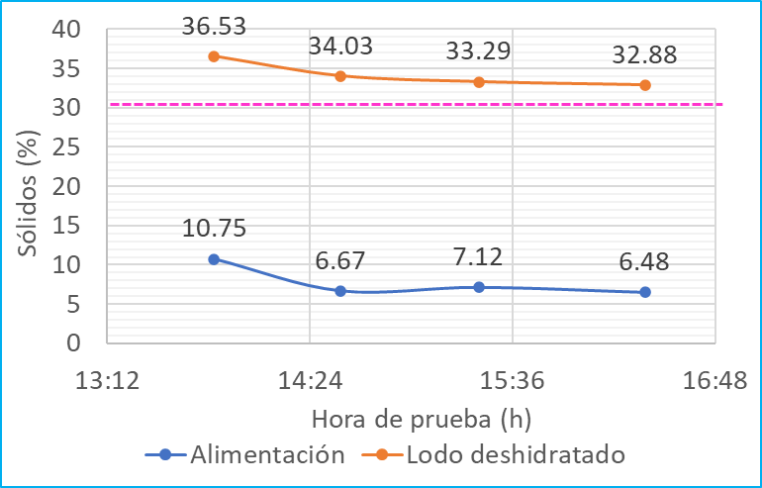
Fuente: Elaboración propia. Chicalco, ingeniería de procesos.

Dado que los lodos obtenidos en la descarga del clarificador los sólidos esta unidos por los flóculos, en una prueba continua se cortó la dosificación de floculante al decanter, para ver el efecto que tendría y como resultado a ello se determinó los lodos deshidratados aumento en promedio 2% de sólidos, ver Figura 11. Ante los resultados obtenidos se determina realizar más pruebas sin la dosificación de floculante.

Figura 11: Comparativo de lodos deshidratado con y sin dosificación de floculante.
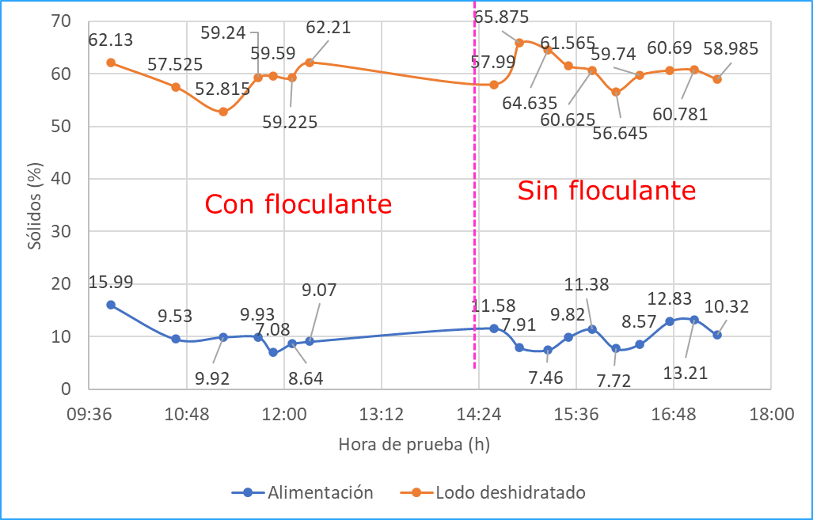
Fuente: Elaboración propia. Chicalco, ingeniería de procesos.

Ante los resultados obtenidos se determina realizar más pruebas sin la dosificación de floculante, en total se realizaron 56 pruebas continuas de deshidratación de lodos con la tecnología centrifuga, de las cuales 33 pruebas se realizaron con floculante y 23 pruebas se realizaron sin floculante.

Figura 12: Porcentaje de sólidos en el lodo deshidratado con floculante
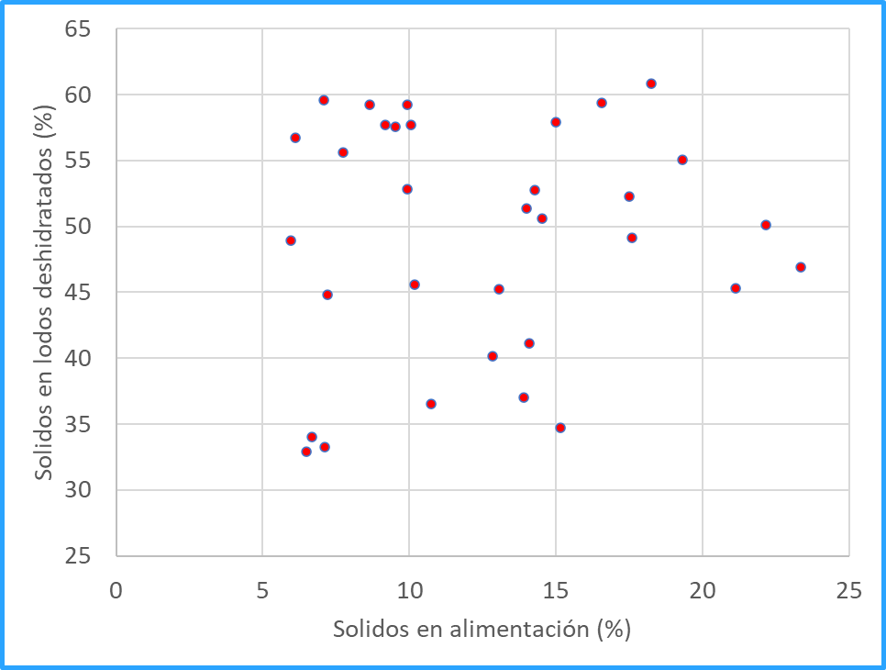
Fuente: Elaboración propia. Chicalco, ingeniería de procesos.

Las pruebas con floculante fueron realizadas considerando una velocidad de centrifugado promedio de 3548 RPM con un caudal de alimentación de 3.3 m³/h, 12.5% de solidos en el alimento y una dosificación de 258 g/m³ de floculante, se logró obtener un lodo deshidratado con 49.15% de sólidos en promedio, la distribución de resultados de todas las pruebas se detalla en la Figura 12.

Las pruebas sin floculante fueron realizadas considerando una velocidad de centrifugado promedio de 3504 RPM con un caudal de alimentación de 3.8 m³/h con 13.6% de sólidos en el alimento, se logrón obtener un lodo deshidratado con 57.57% de sólidos en promedio, la distribución de resultados de todas las pruebas se detalla en la Figura 13.

Figura 13: Porcentaje de sólidos en el lodo deshidratado sin floculante
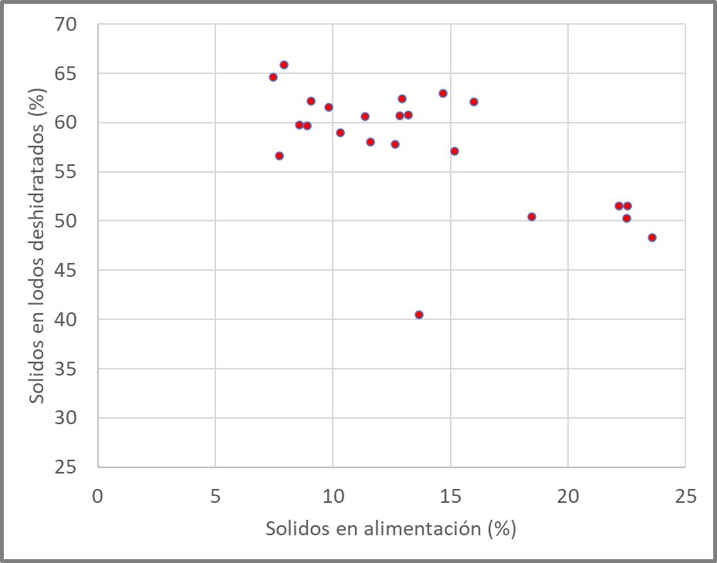
Fuente: Elaboración propia. Chicalco, ingeniería de procesos.

Consideran las 56 pruebas realizadas se logró obtener un lodo deshidratado con 52% de sólidos en promedio, con características estables, ver Figura 14.

Figura 14: Lodos deshidratado mediante tecnología centrifuga.
Fuente: Elaboración propia. Chicalco, ingeniería de procesos.

5. Conclusiones

La deshidratación de lodos higroscópicos mediante la tecnología centrifuga es viable, dado que permite reducir los costos operativos por el manejo los lodos en la disposición final, así mismo se reduce el riesgo de disponibilidad de las pozas en comparación con la operación actual, logrando un tratamiento continuo y eficiente de la planta de tratamiento agua ácida.

El área requerida para la planta con tecnología centrifuga a nivel industrial representa el 20% del área de una poza de almacenamiento existente, dado que los equipos pueden ser suministrados en forma de skit.

Este proceso de mejora de eficiencia operacional permite incrementar el porcentaje de sólidos de 45 a 50%, así mismo es una solución al riego de falta de disponibilidad de las pozas de almacenamiento dado que permite reducir el tiempo de deshidratación de 6 meses a 10 minutos aproximadamente.

Con esta tecnología el agua filtrada retorna al clarificador para sedimentar las trazas de sólidos, permitiendo incrementar el flujo de agua trata la cual es crucial en épocas secas, en comparación con la deshidratación natural el agua se filtra y evapora.

Chinalco contribuye en lograr obtener un lodo deshidratado como sólidos mayores al 50% sin la dosificación de floculante.

Durante la operación se debe mantener estable la concentración de sólidos del lodo que ingresa al equipo centrifuga lo que permitirá una operación continua, estable y contar con las pozas vacías.

6. Referencias bibliográficas

ait-khouia, y., benzaazoua, m., taha, y., & demers, i. (2025). mitigating contaminated mine drainage through mine waste rock decontamination: a strategy for promoting cleaner and sustainable management. minerals engineering, 225, 109217. https://doi.org/10.1016/j.mineng.2025.109217
bao, z., bain, j., saurette, e., zou finfrock, y., hu, y., ptacek, c. j., & blowes, d. w. (2022). mineralogy-dependent sulfide oxidation via polysulfide and thiosulfate pathways during weathering of mixed-sulfide bearing mine waste rock. geochimica et cosmochimica acta, 317, 523-537. https://doi.org/10.1016/j.gca.2021.10.012
centrifugation. (2009). en z. berk, food process engineering and technology (pp. 217-232). elsevier. https://doi.org/10.1016/b978-0-12-373660-4.00009-0
dong, y., chen, d., & lin, h. (2022). heavy metal release and acid generation during the oxidation of sulfide waste rock induced by ferric iron. minerals engineering, 188, 107829. https://doi.org/10.1016/j.mineng.2022.107829
kaur, g., couperthwaite, s. j., hatton-jones, b. w., & millar, g. j. (2018). alternative neutralisation materials for acid mine drainage treatment. journal of water process engineering, 22, 46-58. https://doi.org/10.1016/j.jwpe.2018.01.004
nguegang, b., & ambushe, a. a. (2024). sustainable acid mine drainage treatment: a comprehensive review of passive, combined, and emerging technologies. environmental engineering research, 30(4), 240592-0. https://doi.org/10.4491/eer.2024.592
pohl, a. (2020). removal of heavy metal ions from water and wastewaters by sulfur-containing precipitation agents. water, air, & soil pollution, 231(10). https://doi.org/10.1007/s11270-020-04863-w
polo, m. (2010, septiembre). tunel kimsmill nuevo activo ambiental. revista de la sociedad nacional de mineria, petróleo y energía, 85, 3.
su, d., almpanis, a., & power, c. (2024). complex electrical measurements of waste rock during acid mine drainage generation and release: kinetic column tests. journal of environmental management, 351, 119996. https://doi.org/10.1016/j.jenvman.2023.119996
walsh perú. (2020, julio). modificación del estudio de impacto ambiental para el proyecto de expansión de la unidad minera toromocho a 170 000 tpd. ministerio de energia y minas, volumen(i). https://www.chinalco.com.pe/sites/default/files/meia/1.%20capitulos%20meia%20toromocho.pdf
wei, x., viadero, r. c., & buzby, k. m. (2005). recovery of iron and aluminum from acid mine drainage by selective precipitation. environmental engineering science, 22(6), 745-755. https://doi.org/10.1089/ees.2005.22.745
yang, y., li, b., li, t., liu, p., zhang, b., & che, l. (2023). a review of treatment technologies for acid mine drainage and sustainability assessment. journal of water process engineering, 55, 104213. https://doi.org/10.1016/j.jwpe.2023.104213
yuan, j., ding, z., bi, y., li, j., wen, s., & bai, s. (2022). resource utilization of acid mine drainage (amd): a review. water, 14(15), 2385. https://doi.org/10.3390/w14152385

Rodolfo José Ruperto Rengifo Rodrigue
Ingeniero Metalurgista de la Universidad Nacional de Trujillo, con maestría en Administración Estratégicas de Empresas (MBA) por la Pontificia Universidad Católica del Perú (PUCP), también cuenta con un Master Internacional en Innovación y Sostenibilidad por la Universidad EADA Business School Barcelona (España). Además de haber realizado un diplomado en formación de Gestión de Proyectos bajo el enfoque del PMI en la Universidad de Piura.
Es miembro procesional CIP, con 17 años de experiencia en procesamiento de minerales a nivel nacional e internacional liderando proyectos Greenfield y Brownfield. Actualmente trabaja en Minera Chinalco Perú como jefe de Ingeniería de Procesos donde desarrolla proyectos de
sostenibilidad, mejoras operacionales e investigaciones metalúrgicas

Carlos Eloy Melendez Quezada
Ingeniero Civil por la Universidad Privada Antenor Orrego de Trujillo, con Maestría en Business Admistration por la Universidad Esan de Trujillo. Diplomado en Gerencia de Construcción y Calidad por la Universidad Catolica del Perú. Post Grado en Planeamiento Estrategico por la Universidad del Pacifico.
Miembro del Colegio de Ingenieros del Perú, 25 años de experiencia profesional en proyectos en operaciones mineras y proyectos petroquímicos.
Actualmente, trabaja en Minera Chinalco Perú desde el año 2014 liderando la ejecución de los proyectos estratégicos y proyectos de sostenibilidad de la Operación Toromocho.

